Мероприятия на лето
Июнь  1 неделя  2 неделя  3 неделя  4 неделя  5 неделя | «День Защиты детей»  «Неделя нескучного здоровья»  «Город, в котором мы живем» экскурсии по городу  «Дорога БезОпасности» Путешествие в страну дорожных знаков  «Приключение веселого карандаша»  Конкурс детского рисунка
Июль  1 неделя  2 неделя  3 неделя  4 неделя | «Сделай сам»  Выставка поделок из природного и бросового материала  «День семьи»  «Веселый мультпарад»  «Мир красок»  Конкурс рисунков на воздушных шарах к Дню морского флота
Август 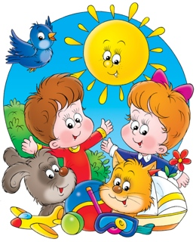  1 неделя  2 неделя  3 неделя  4 неделя | «Добрых дел» день добрых волшебников  «В гостях у сказки»  «Экологии»  «Прощай лето»

